管理体系审核记录表
过程与活动、  抽样计划 | 涉及条款 | 受审核部门：生产部 主管领导：韩王义 陪同人员：严伟 | 判定
过程与活动、  抽样计划 | 涉及条款 | 审核员：李俐 审核时间：2021.8.17 | 判定
过程与活动、  抽样计划 | 涉及条款 | 审核条款：EMS：5.3组织的岗位、职责和权限、6.2环境目标、6.1.2环境因素、8.1运行策划和控制、8.2应急准备和响应， | 判定
职责权限 | E5.3 | 询问生产部负责人韩王义，能明确本人在环境管理体系方面的职责：  部门环境因素识别评价及运行控制；负责生产现场运行控制管理，实施监督和检查；贯彻公司环境管理方针、目标、指标和方案，组织协调生产过程中重要环境因素的有效控制；；根据公司生产经营计划合理调度，合理配置动力能源，提高能源利用率；参加环境事件的调查处理工作；负责产品交付与发运过程的环境管理工作
目标 | E6.2 | 部门目标：  考核情况，2021.7.5日经查已完成。
  部 门 | 目 标 | 计 算 方 法 | 统计结果
  生产部 | 环保设备按期检定率100% | 按期检定数量/环保设备总数 | 100%
  生产部 | 安全环保检查整改计划落实率 100% | 有效整改数/整改项总数 | 100%
  生产部 | 固体废弃物有效处理率为100%； | 按规定处理次数/处理总次数 | 100%
  生产部 | 无环境污染投诉事故 | 环境投诉事故次数 | 无
  生产部 | 无火灾事故 | 火灾次数 | 无
环境因素 | E6.1.2 | 提供了《环境因素识别与评价控制程序》，对环境因素的识别、评价结果、控制手段等做出了规定。  部门负责人介绍识别环境因素时考虑了三种时态，过去、现在和将来，三种状态，正常、异常和紧急，按照办公过程及生产过程等进行了辨识。  查《环境因素识别评价汇总表》，对本部门生产和办公等有关过程的环境因素。  日常办公过程中的固废（废纸、废电池、灯管、墨盒）造成的土壤污染、水资源消耗、电能消耗、意外火灾引起的污染大气、生产过程（边角料排放、噪声排放、火灾、电能消耗、废气排放、废水排放）、设备维修（废弃丢弃、漏油）等环境因素。  查到：《重要环境因素清单》，公司涉及重要环境因素：设备噪声排放、生产过程中粉尘废气的产生、工作服、手套、工具、下脚料等固体废物的排放、生活和生产废水排放、化学品的泄漏、润滑油的跑冒滴漏、火灾事故的发生等，本部门涉及的重要环境因素：均有涉及。  对于环境因素主要通过运行控制、管理方案、加装废气处理设施、应急准备与响应进行控制。  生产部环境因素识别、评价基本符合标准要求。
运行控制 | E8.1 | 编制与环境管理体系运行控制有关的文件有《环境管理控制程序》、《固体废弃物污染防治控制程序》、《废水污染防治控制程序》、《废气防治污染控制程序》、《噪声防治污染控制程序》、《能源资源管理控制程序》、《危险化学品管理控制程序》、《环保设备设施运行控制程序》、《应急预案》等。  1、废水管控：生产区设置旱厕，人工粪便由周边农户定期清掏用于周边耕地施肥，生活废水经化粪池简单处理后排入政府管网集中处理。  2、废气管控：  涂漆工序废气，采用水性环氧防腐底漆涂漆工艺产生的有机废气通过负压真空管进入UV光氧催化净化器经初级过滤、活性炭吸附、UV光解净化后15米高排气筒排放。  中频炉经1台高效脉冲电炉专用布袋除尘器处理后经15m排气筒排放。  抛丸工序粉尘采用1台脉冲滤筒除尘器处理经15m排气筒排放。  经监测无组织废气监测符合排放标准要求。  3、噪声管控：  生产过程产生的设备噪声，采取厂房内操作和选用低噪声的设备和工具并做消声和减振处理，同时加强设备的检查和维保，确保机械设备在正常工况下运行，经噪声监测达标排放。  4、固废管控：生产过程中主要为铁削和废品,回炉用铸件加工。铝削及废品生产部将其废弃物放置固定位置，积攒一定量后出售有处理能力的单位回收再利用。危险废物为车间含油抹布、废油桶、废切削液桶，采取集中收集定期回收的方式处理。  5、能源资源管控：  生产过程注意节水、节电，人走关闭设备和照明开关，现场未发现有漏水和浪费电能的现象。  6、产品生命周期的环境管控：  公司从工艺设计和采购产品时已考虑了产品的环保性（包括原材料），生产过程中，严格按照环保等管理制度实施，控制好辅助材料的用量，避免浪费，生命周期终了时钢材进行了回收再利用。  7、潜在火灾管控：公司生产车间和办公区域配备了灭火器。  8、按有关程序和要求通报供方和顾客，采用〈告知函〉方式通报。查到相关方告知书  9、企业有起重机，查到了起重机的检验报告和合格证，均在有效期内，查到操作工证均在有效期内。见附件。  10、现场观察运行控制：  现场巡视办公及生产区域配备有灭火器多个，各车间均配有灭火器。  与车间熔炼、浇注、抛丸、涂漆等岗位操作人员交流了解到，员工均接受过环保和职业健康安全相关知识的培训，包括应急预案及演练等，现场人员交流对机械伤害、防火、逃生均较为清楚、明确，了解本岗位的设备安全操作规程。  生产车间内现场设备和电线布线合理，电线均处于完好状态，设备有接地及保护装置，控制柜及漏电保护器状态良好。  中频炉经1台高效脉冲电炉专用布袋除尘器处理后经15m排气筒排放。  铸件打磨工序废渣经打磨抛光集尘器收集统一处理。  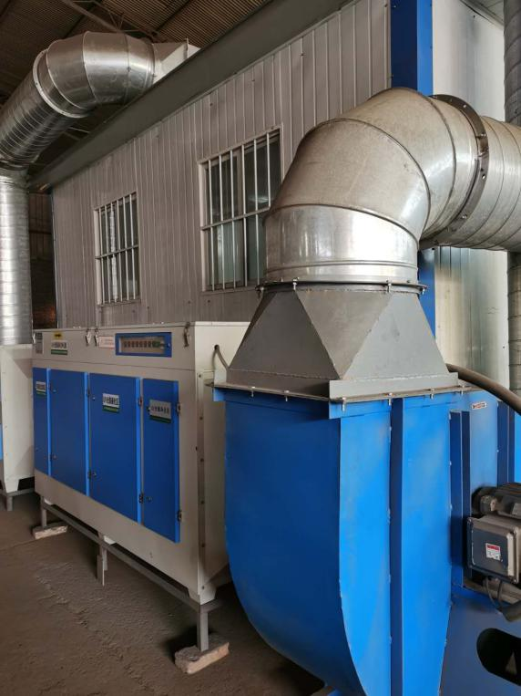  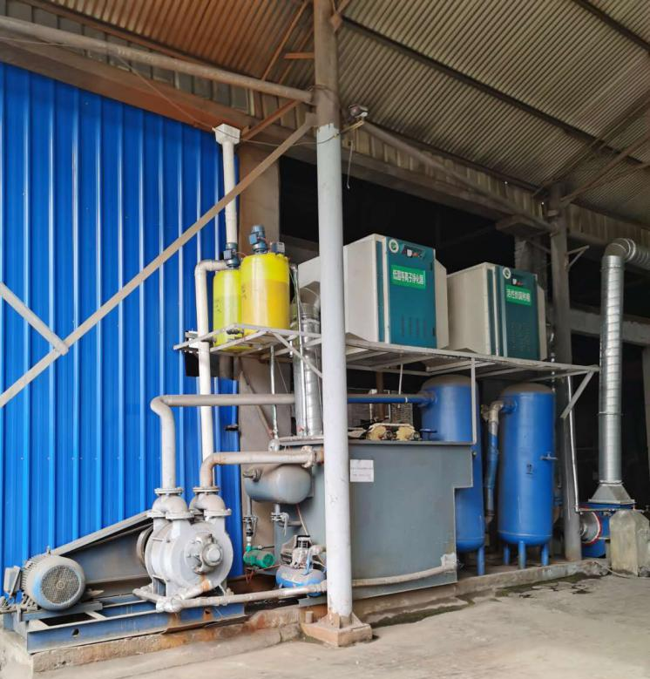  抛丸工序粉尘采用1台脉冲滤筒除尘器处理经15m排气筒排放。  涂漆工序的废气经集气管道收通过负压真空管进入UV光氧催化净化器经初级过滤、活性炭吸附、UV光解净化后15米高排气筒排放。  现场查看以上设施施运行正常。  查环保设施点检记录，按时进行了保养点检，  抽铸造车间、中频炉除尘设备运行记录  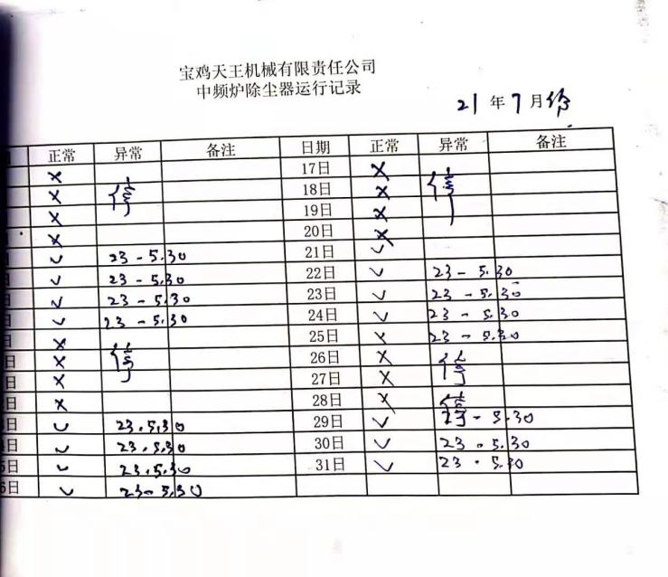  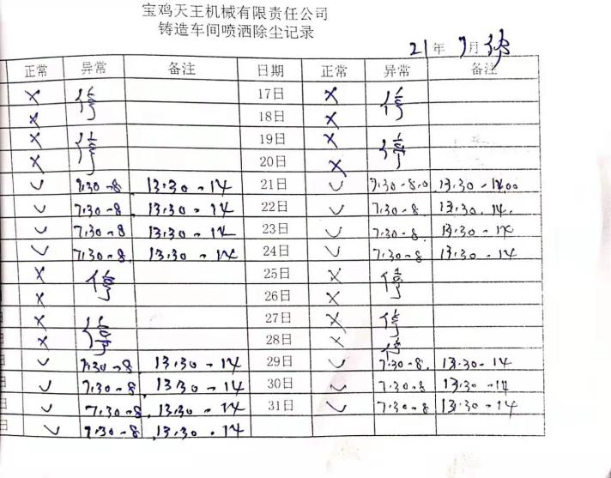  抽油漆房环境设备2021.7月、8月运行记录  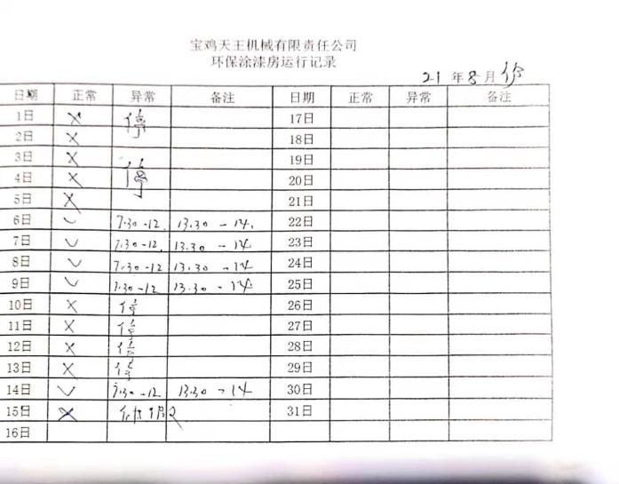  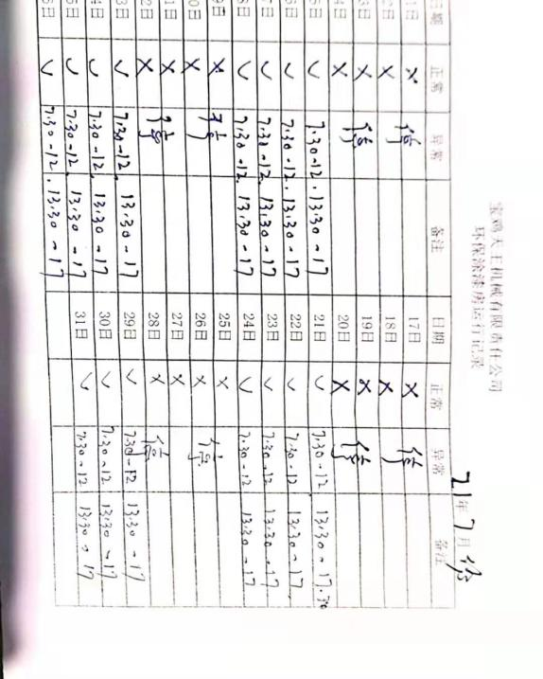  车间噪声主要为设备运行噪声，属于间歇性噪声。根据现场勘查，产品加工所有生产设备均位于室内，厂房基本为封闭状态，机械加工车间设备基本都采取了基础减振措施， 噪声污染防治措施现状基本满足环保要求。  2021年对危废库房进行了改造，  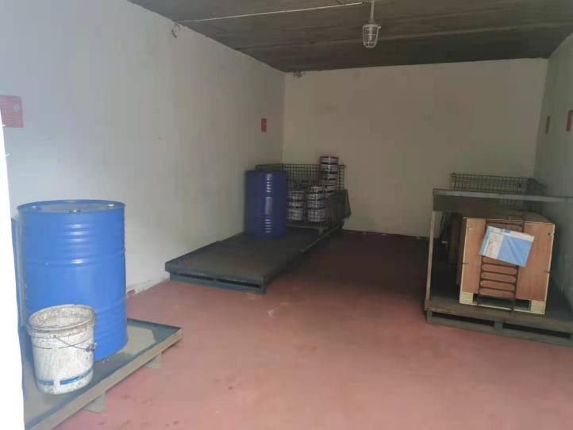  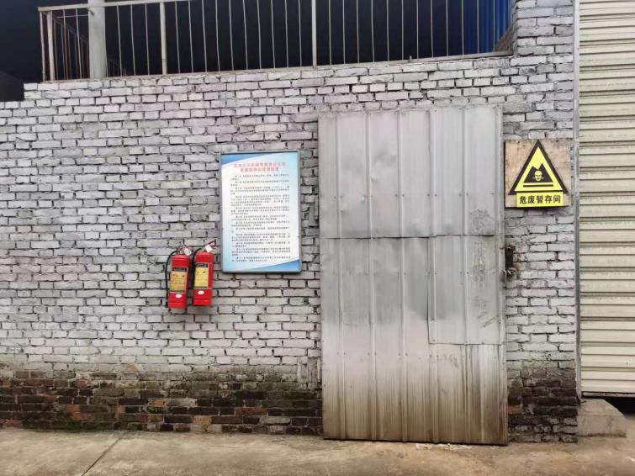  车间内未发现危险废物。  环保运行控制满足要求，车间现场在环保方面的控制管理基本有效。 | N
应急准备和相应 | E8.2 | 生产部按照策划的《应急准备和响应控制程序程序》《消防安全应急预案》等，明确了相应的运行准则。  生产过程中加强用电安全，防止触电事故和火灾事故的发生，安装了漏电保护器。  现场查看生产车间和办公区域有灭火器，在有效期内，但不能提供消防器材检查记录，不符合要求。  生产现场有“禁止吸烟”， 等环保、安全警示标识。  查2021.5.20日参加了总公司组织的消防应急预案演练。  自体系运行以来未出现应急事故情况。 | N

说明：不符合标注N

